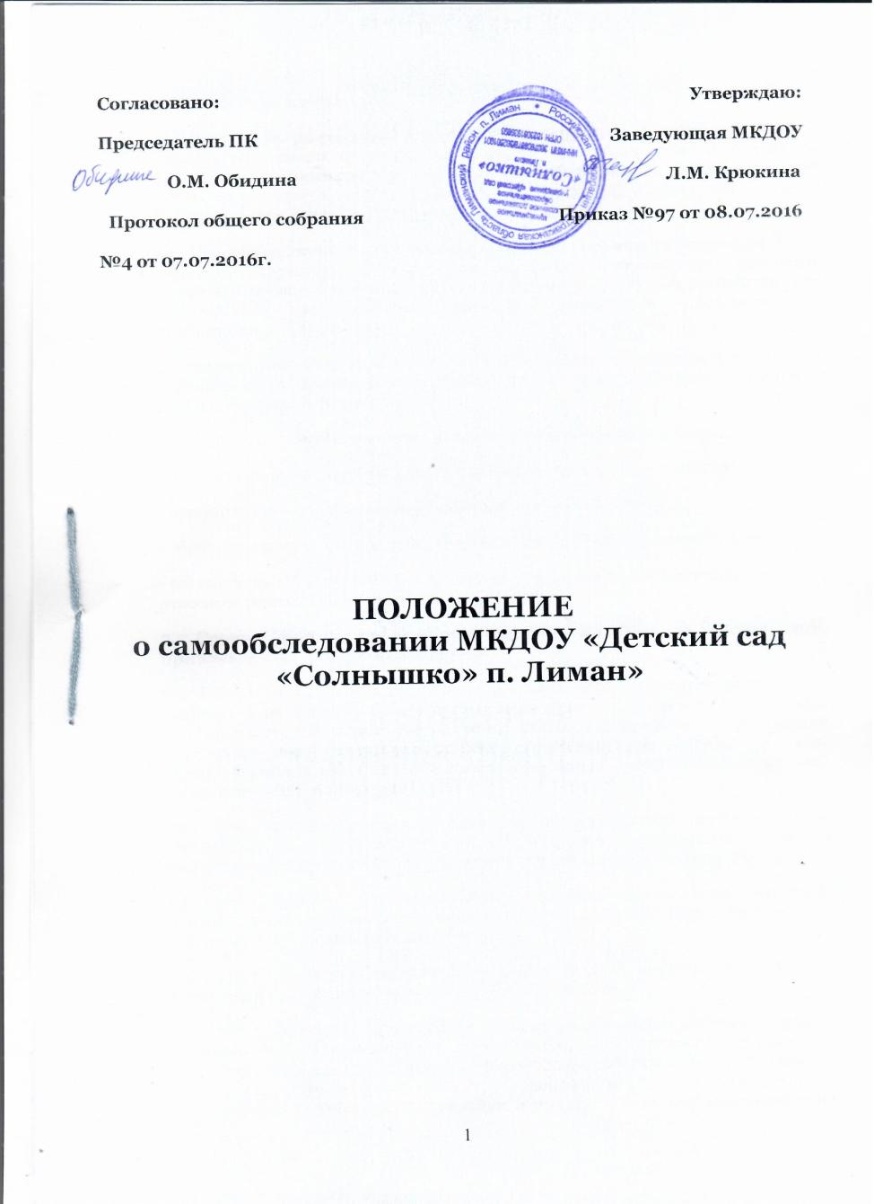

**1. Общие положения**

1.1. Положение разработано в соответствии с [пунктом 3](http://mini.1obraz.ru/#/document/99/902389617/XA00M3C2MC/) части 2 статьи 29 Федерального закона от 29.12.2012 № 273-ФЗ «Об образовании в Российской Федерации», Порядком проведения самообследования образовательной организации, утвержденным [Приказом Министерства образования и науки Российской Федерации от 14.06.2013 № 462](http://mini.1obraz.ru/#/document/99/499028374/).

1.2. Самообследование - это процедура, которая проводится ежегодно, носит системный характер, направлена на внутреннюю диагностику, выявление резервов и точек роста, а также определение векторов, ресурсов и движущих сил дальнейшего поступательного развития дошкольной образовательной организации.

1.3. Целями самообследования являются обеспечение доступности и открытости информации о деятельности организации, а также подготовка отчетов о результатах самообследования.

1.4. Процедура самообследования включает в себя следующие этапы:

- планирование и подготовку работ по самообследованию организации;

- организацию и проведение самообследования в организации;

- обобщение полученных результатов и на их основе формирование отчета;

- рассмотрение отчета органом управления организации, к компетенции которого относится решение данного отчета.

**2. Сроки, форма проведения самообследования и состав лиц, привлекаемых для его проведения**

2.1. Работа по самообследованию дошкольной образовательной организации начинается не позднее 15 апреля текущего года и заканчивается 1 сентября текущего года (без учета сроков контрольных мероприятий по реализации комплекса мер, направленных на устранение выявленных в ходе самообследования недостатков и совершенствование деятельности дошкольной образовательной организации).

2.2. Для проведения самообследования в дошкольной образовательной организации создается комиссия в составе: заместителей заведующего (старших воспитателей), курирующих направления деятельности, подлежащие оценке.

2.3. При проведении самообследования могут быть использованы следующие методы: наблюдение, анкетирование, педагогическая диагностика, собеседование, определение обобщающих показателей и др.

2.4. Самообследование проводится в форме анализа основных направлений деятельности дошкольной образовательной организации:

- система управления организацией (анализируется организационно-правовое обеспечение образовательной деятельности, соответствие организации управления уставным требованиям, соответствие собственной нормативной и организационно-распорядительной документации действующему законодательству Российской Федерации и уставу, организация взаимодействия структурных подразделений дошкольной образовательной организации, реализация принципа коллегиальности, зрелость и эффективность органов общественного управления, внешние связи организации, инновационная деятельность и др.);

- организация образовательной деятельности (анализируется выполнение образовательной программы в соответствии с федеральным государственным стандартом дошкольного образования, режимом организации непосредственной образовательной деятельности, организация питания воспитанников, соблюдение правил и инструкций по охране жизни и здоровья воспитанников, труда; выполнение здоровьесберегающих технологий при осуществлении учебно-воспитательного процесса, учет индивидуальных потребностей отдельных категорий воспитанников, в том числе с ограниченными возможностями здоровья);

- содержание и качество подготовки воспитанников (анализируется изменение структуры подготовки кадров за последние три года и ее ориентация на региональные потребности, структура подготовки кадров на отчетную дату);

- развитие воспитанников в соответствии с социально-нормативными возрастными характеристиками возможных достижений;

- качество кадрового состава (анализируется фактическая численность работников на соответствие штатному расписанию, образовательный ценз и квалификационная структура педагогических работников, дополнительное профессиональное образование работников, результаты внутренней аттестации, результаты научно-методической работы);

- качество материально-технического обеспечения (состояние предметно-пространственной среды, приспособленной для реализации Программы в соответствии с особенностями каждого возрастного этапа, охраны и укрепления здоровья, учета особенностей и коррекции недостатков, своевременность обновления официального сайта в информационно-телекоммуникационной сети «Интернет»);

- результаты образовательной деятельности (освоение воспитанниками дошкольной образовательной организации образовательных стандартов, взаимодействие дошкольной образовательной организации с другими организациями и т.д.);

- анализ показателей деятельности организации, подлежащей самообследованию в соответствии с [приложением № 1](http://mini.1obraz.ru/#/document/99/499066471/ZA00MJ42O9/) Приказа Министерства образования и науки Российской Федерации от 10.12.2013 № 1324 «Об утверждении показателей деятельности образовательной организации, подлежащей самообследованию».

2.5. По результатам проведенного анализа проводится оценка основных направлений деятельности дошкольной образовательной организации.

2.6. На основе Примерного плана-графика работ по подготовке и проведению самообследования (приложение к настоящему Постановлению) руководителем дошкольной образовательной организации ежегодно утверждается состав комиссии и план-график с конкретными сроками, ответственными и мероприятиями по проведению самообследования.

**3. Отчет о результатах самообследования**

3.1. Результаты самообследования дошкольной образовательной организации оформляются в виде отчета, включающего аналитическую часть и результаты анализа показателей деятельности.

3.2. Отчет по самообследованию формируется по состоянию на 31 декабря прошедшего года и имеет следующую структуру :

- анализ показателей деятельности организации, подлежащей самообследованию, в соответствии с приложением № 2 Приказа Министерства образования и науки Российской Федерации от 10.12.2013 № 1324 «Об утверждении показателей деятельности образовательной организации, подлежащей самообследованию».

3.3. Результаты самообследования рассматриваются на заседании педагогического совета.

3.4. Отчет подписывается руководителем дошкольной образовательной организации и заверяется печатью.

3.5. Размещение отчета дошкольной образовательной организации на официальном сайте организации в информационно-телекоммуникационной сети «Интернет» и направление его учредителю осуществляется до 20 апреля текущего года.

